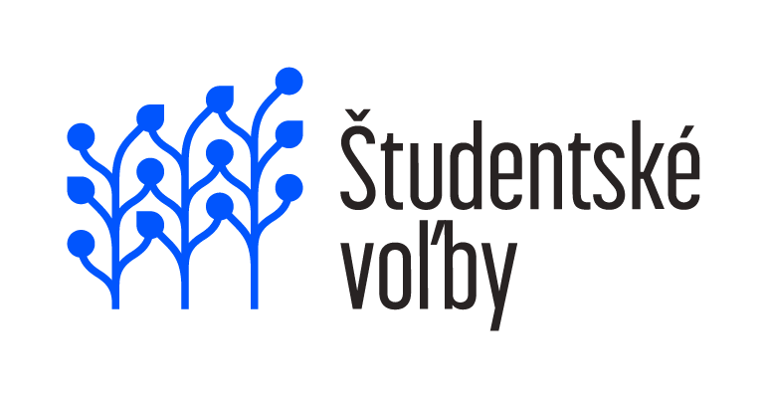
PRVÉ KOLO SIMULOVANÝCH ŠTUDENTSKÝCH PREZIDENTSKÝCH VOLIEB

Dátum: 15. februára 2019
Miesto: Gymnázium Ivana Kupca Hlohovec
Čas: 8:00 hod. – 10:40 hod.
Volebná miestnosť: odborná učebňa ANJ – 1.B
Volebná komisia:
Predseda: JÁN CENTKO - OKT, preds. Žiackej školskej rady
Členovia: Ivan Daniš - 4.A
Lukáš Lehocký - 4.B
Ivana Michalková - SPT
Hana Karasová - SXT
Volič: každý študent GIK Hlohovec, ktorý v deň volieb, t.j. 15.2.2019, dosiahol vek 15 rokov
Garant: Mgr. Mária Juristová, Žiacka školská rada (ŽŠR)
Organizačné zabezpečenie:
KVINTA - Dzurechová Laura, Geseová Lea, Janišová Dominika, Kopajová Lenka, Masaryková Leah,
Polačiková Sára (asistencia volebnej komisii, zabezpečenie plynulého chodu volebného
aktu-harmonogram, úprava volebnej miestnosti pred a po voľbách...)
Priebeh volieb sa bude riadiť harmonogramom!!!

